**PHẦN I: CÂU HỎI TRẮC NGHIỆM TẬP TÍNH ĐỘNG VẬT**

**Câu 1.** Tập tính là:

**A.**Những động tác của động vật trả lời lại các kích thích

**B.** Những hành động của động vật trả lời lại các kích thích

**C.**Những suy nghĩ của động vật trả lời lại các kích thích

**D.**Những biểu hiện của động vật trả lời lại các kích thích

**Câu 2.** Tập tính được thể hiện khi con vật nhận:

**A.**Kích thích từ môi trường **B.**Kích thích tại não bộ của cơ thể

**C.**Kích thích từ các tác nhân ngoại cảnh **D.**Kích thích từ thiên nhiên sinh sống

**Câu 3.** ĐIỀN VÀO CHỖ TRỐNG

Tập tính … ở động vật là tập tính hy sinh quyền lợi bản thân cá thể thậm chí cả tính mạng vì lợi ích sinh tồn của cả bầy đàn, thông thường trong thế giới động vật, nó mang nghĩa là sự hỗ trợ cho đồng loại.

**A.**Thứ bậc **B.**Hợp tác **C.**Nhường nhịn **D.**Vị tha

**Câu 4.** ĐIỀN VÀO CHỖ TRỐNG.Pheromone là chất hóa học gây ra các đáp ứng … ở các cá thể … có thể liên quan đến sinh sản hoặc không liên quan đến sinh sản.

**A.**Giống nhau – cùng loài**B.**Giống nhau – khác loài**C.**Khác nhau – cùng loài**D.**Khác nhau – khác loài

**Câu 5.** ĐIỀN VÀO CHỖ TRỐNG.Bướm tằm đực có … để thu nhận các pheromone mà bướm tằm cái tiết ra thông qua … ở cuối bụng của mình.

**A.**Tuyến – anten **B.**Anten – tuyến **C.**Các lỗ nhỏ - anten **D.**Anten – các lỗ nhỏ

**Câu 6.** ĐIỀN VÀO CHỖ TRỐNG.Quá trình học tập là quá trình hình thành … Qua học tập mà một số tập tính của động vật có thể thay đổi hoặc hình thành mới.

**A.**Chất hóa học **B.**Gene mới **C.**Phản xạ không có điều kiện **D.**Phản xạ có điều kiện

**Câu 7.** ĐIỀN VÀO CHỖ TRỐNG Dựa vào tập tính …, con người tạo ra các cá thể đực bất thụ để làm suy giảm số lượng côn trùng có hại và tiêu diệt chúng.

**A.**Giao phối **B.**Làm tổ **C.**Nuôi con **D.**Ảnh hưởng bởi pheromone

**Câu 8.** Hình thức học tập đơn giản nhất ở động vật

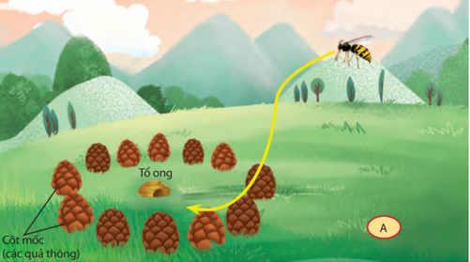

**A.**In vết **B.**Học liên hệ **C.**Học cách nhận biết không gian **D.**Quen nhờn

**Câu 9.** Kích thích bên trong cho động vật biết:

**A.**Tin về môi trường xunh quanh **B.**Tin về các cá thể khác cùng loài

**C.**Tin về điều gì đang xảy ra trong cơ thể **D.**Tin về tập tính của loài

**Câu 10.** Ví dụ về kích thích bên ngoài là:

**A.**Tín hiệu đói **B.**Tín hiệu khát **C.**Tín hiệu của cơ thể **D.**Tiếng động

**Câu 11.** Vai trò KHÔNG thuộc về tập tính của động vật:

**A.**Tăng khả năng sinh tồn  **B.**Giảm khả năng điều tiết cơ thể

**C.**Tăng sự thành công sinh sản **D.**Là một cơ chế để cân bằng nội môi

**Câu 12.** Khi thời tiết lạnh, cơ thể thằn lằn bị hạ nhiệt độ, thụ thể sẽ báo tin về não và buộc thằn lằn phải di chuyển đến nơi có ánh năng để thu nhiệt là ví dụ về vai trò:

**A.**Tăng khả năng thành công sinh sản **B.**Tăng khả năng hình thành tập tính mới

**C.**Duy trì môi trường bên trong cơ thể ổn định **D.**Tăng khả năng học hỏi của động vật

**Câu 13.** Tập tính bẩm sinh là:

**A.**Sinh ra đã có, di truyền từ bố mẹ, đặc trưng cho loài

**B.**Sinh ra vài tháng sau mới có, di truyền từ bố mẹ, đặc trưng cho loài

**C.**Sinh ra đã có, không di truyền từ bố mẹ, không đặc trưng cho loài

**D.**Là tập tính học được từ bố mẹ

**Câu 14.** Một ví dụ KHÔNG thuộc về tập tính bẩm sinh:

**A.**Nhện thực hiện rất nhiều động tác nối tiếp để tạo thành tấm lưới

**B.**Tinh tinh lấy đá để đập quả dầu cọ

**C.**Chấm đỏ trên mỏ chim hải âu mẹ kích thích chim non ăn mồi

**D.**Gà con chạy trốn khi thấy đám đen trên đầu sà xuống đất

**Câu 15.** Hình thức học tập ở hình bên là

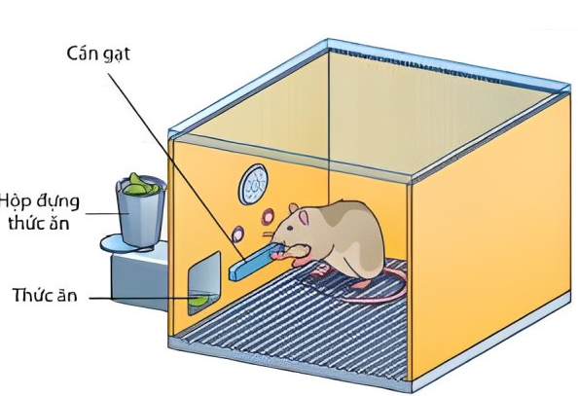

**A.**in vết **B.**liên hệ **C.**giải quyết vấn đề **D.**học xã hội

**Câu 16.** Tập tính học được là:

**A.**Sinh ra sau vài ngày là có, học hỏi từ bố mẹ

**B.**Hình thành trong quá trình sống của cá thể, thông qua học tập và rút kinh nghiệm

**C.**Không phải là một hành động hay chuỗi hành động được quyết định bởi quá trình điều kiện hóa

**D.**Luôn có thể phân biệt rạch ròi được với tập tính bẩm sinh

**Câu 17.** Cơ sở giải thích tại sao học tập có thể đưa đến hình thành tập tính mới:

**A.**Sự hình thành mối liên hệ thần kinh mới giữa các neuron

**B.**Sự thành lập gene mới

**C.**Do tiết ra nhiều hormone hơn

**D.**Do có sự liên kết giữa các cá thể trong loài

**Câu 18.** Người ta chia ra hai loại tập tính là dựa vào:

**A.**Nguồn gốc **B.**Thời gian xuất hiện sớm hay muộn

**C.**Thể chế điều hòa hoạt động **D.**Độ linh hoạt với tập tính

**Câu 19.** Tập tính có vai trò quan trọng hàng đầu đối với sự sinh tồn của động vật:

**A.**Bảo vệ lãnh thổ **B.**Di cư **C.**Xã hội **D.**Kiếm ăn

**Câu 20.** Lợi ích thu được từ khi kiếm ăn:

**A.**Lãnh thổ **B.**Chất dinh dưỡng **C.**Tập tính mới**D.**Gắn kết giữa các cá thể trong loài

**Câu 21.** Phạm vi bảo vệ lãnh thổ giữa các loài động vật khác nhau thì:

**A.**Giống nhau **B.**Không có sự chênh lệch

**C.**Khác nhau từ vài m2 cho đến vài chục km2 về diện tích**D.**Chưa có nghiên cứu cụ thể về vấn đề này

**Câu 22.** Tập tính sinh sản ở động vật:

**A.**Mang tính bản năng **B.**Phụ thuộc vào con cái **C.**Giống nhau ở tất cả các loài

**D.**Không bao gồm những tập tính nhỏ khác

**Câu 23.** Hình thức học tập ở hình bên là

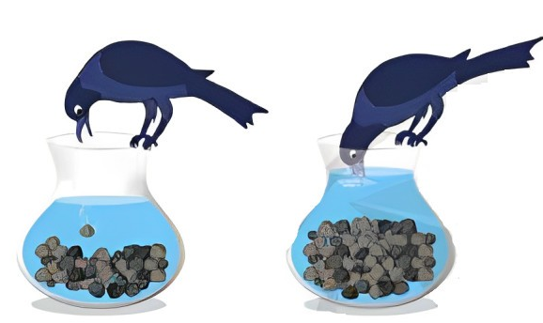

**A.**in vết **B.**liên hệ **C.**giải quyết vấn đề **D.**học xã hội

**Câu 24.** Di cư được định nghĩa là:

**A.**Di chuyển một phần hoặc tất cả quần thể động vật từ một vùng đến một vùng không xác định

**B.**Di chuyển một phần hoặc tất cả quần thể động vật từ một vùng đến một vùng xác định

**C.**Di chuyển tất cả quần thể động vật từ một vùng đến một vùng xác định

**D.**Di chuyển một phần quần thể động vật từ một vùng đến một vùng không xác định

**Câu 25.** Khi di cư, động vật sống trên cạn định hướng nhờ:

**A.**Vị trí mặt trời, trăng, sao, địa hình **B.**Từ trường trái đất

**C.**Thành phần hóa học của nước **D.**Hướng dòng nước chảy

**Câu 26.** Tập tính KHÔNG bao gồm trong tập tính sinh sản của động vật:

**A.**Tìm kiếm bạn tình **B.**Làm tổ và ấp trứng **C.**Kiếm ăn **D.**Chăm sóc và bảo vệ con non

**Câu 27.** Tập tính KHÔNG thuộc tập tính xã hội:

**A.**Làm tổ và ấp trứng **B.**Hợp tác **C.**Vị tha **D.**Thứ bậc

**Câu 28.** Hình thức học tập ở hình bên là

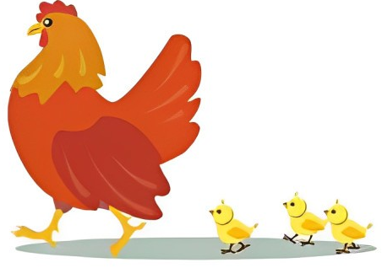

**A.**in vết **B.**liên hệ **C.**giải quyết vấn đề **D.**học xã hội

**Câu 29.** Pheromone là:

**A.**Chất hóa học được sản sinh từ lá của cây, gây ra các đáp ứng giống nhau trên các cá thể cùng loài

**B.**Mang thông tin chung của các loài do có cấu tạo giống nhau trong sinh giới

**C.**Được xem là tín hiệu giao tiếp giữa cá thể khác loài

**D.**Chất hóa học do động vật sản sinh và giải phóng vào môi trường sống, gây đáp ứng khác nhau giữa các cá thể cùng loài

**Câu 30.** Con lớn thường đi đầu đàn là ví dụ về:

**A.**Tập tính vị tha **B.**Tập tính kiếm ăn **C.**Tập tính thứ bậc **D.**Tập tính hợp tác

**Câu 31.** Chọn đáp án phát biểu đầy đủ nhất về pheromone.Pheromone có thể gây ra:

**A.**Các tập tính liên quan đến sinh sản và không liên quan đến sinh sản, thậm chí được xem là tín hiệu hóa học giao tiếp giữa các cá thể cùng loài

**B.**Các tập tính liên quan đến sinh sản, thậm chí được xem là tín hiệu hóa học giao tiếp giữa các cá thể khác loài

**C.**Các tập tính liên quan đến sinh sản và không liên quan đến sinh sản, thậm chí được xem là tín hiệu hóa học giao tiếp giữa các cá thể khác loài

**D.**Các tập tính không liên quan đến sinh sản, thậm chí được xem là tín hiệu hóa học giao tiếp giữa các cá thể cùng loài

**Câu 32.** Hình thức học tập đơn giản nhất ở động vật

**A.**In vết **B.**Học liên hệ **C.**Học cách nhận biết không gian **D.**Quen nhờn

**Câu 33.** Hình thức học tập in vết phát triển nhất ở:

**A.**Chim **B.**Cáo **C.**Rắn **D.**Heo

**Câu 34.** Hình thức học tập ở hình bên là

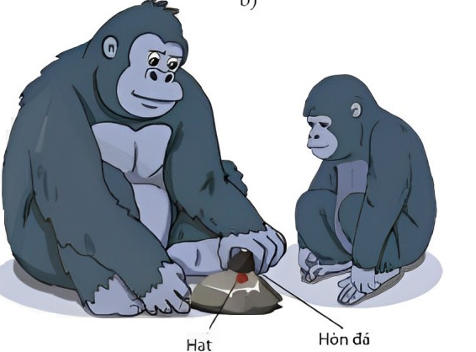

**A.**in vết **B.**liên hệ **C.**giải quyết vấn đề **D.**học xã hội

**Câu 35.** In vết khác với các kiểu học tập khác là:

**A.**Bao gồm nhiều giai đoạn nhỏ **B.**Có giai đoạn then chốt (một giai đoạn nhất định)

**C.**Chỉ hoàn thiện khi con non trưởng thành **D.**Giai đoạn phát triển rất dài

**Câu 36.** ĐIỀN VÀO CHỖ TRỐNG.

Tập tính là chuỗi hành động của động vật trả lời lại … từ môi trường, đảm bảo cho động vật … và phát triển.

**A.**Tín hiệu giao tiếp – tồn tại **B.**Tín hiệu giao tiếp – định hướng

**C.**Kích thích – tồn tại **D.**Kích thích – định hướng

**Câu 37.** ĐIỀN VÀO CHỖ TRỐNG.

Tập tính có nhiều vai trò như …, đảm bảo cho sự thành công sinh sản, và còn được xem như một cơ chế cân bằng nội môi.

**A.**Làm tăng khả năng sinh tồn của động vật **B.**Làm tăng khả năng về bản đồ định hướng

**C.**Làm tăng khả năng kiếm ăn **D.**Làm tăng khả năng học tập

**Câu 38.** ĐIỀN VÀO CHỖ TRỐNG.

Dựa vào …, có thể chia tập tính của động vật thành ba loại là tập tính học được, tập tính bẩm sinh và tập tính hỗn hợp.

**A.**Thời gian **B.**Đặc điểm di truyền của tập tính

**C.**Mức độ nhanh hay chậm **D.**Độ phổ biến

**Câu 39.** ĐIỀN VÀO CHỖ TRỐNG

Một số tập tính bẩm sinh được kích hoạt bởi kích thích đơn giản gọi là … Ví dụ như loài hải âu có chấm đỏ trên đầu mỏ để kích thích con non đòi ăn.

**A.**Kích thích dấu hiệu **B.**Kích thích điểm **C.**Vị trí dấu hiệu **D.**Vị trí điểm

**Câu 40.** ĐIỀN VÀO CHỖ TRỐNG

Tập tính sinh sản và … là hai dạng tập tính đặc biệt bao gồm nhiều tập tính nhỏ bên trong.

**A.**Tập tính kiếm ăn **B.**Tập tính bảo vệ lãnh thổ**C.**Tập tính xã hội **D.**Tập tính di cư

**Câu 41.** ĐIỀN VÀO CHỖ TRỐNG

Khi di cư, chim bồ câu định hướng bằng …, trong khi … định hướng nhờ vào thành phần hóa học của nước và dòng nước chảy.

**A.**Từ trường trái đất – cá **B.**Vị trí trăng sao – cá

**C.**Từ trường trái đất – động vật trên cạn **D.**Vị trí trăng sao – động vật trên cạn

**Câu 42.** Động vật định vị vị trí một cách hiệu quả và linh hoạt là nhờ:

**A.**Phân tích thành phần hóa học của nước **B.**Từ trường trái đất

**C.**Liên hệ nhiều vị trí nhất định với nhau **D.**Dựa vào vị trí của sao trên trời

**Câu 43.** Học liên hệ có thể chia thành hai loại là:

**A.**Kiểu kinh điển và kiểu Pavlov **B.**Kiểu kinh điển và kiểu học hành động

**C.**Kiểu học hành động và kiểu Skinner **D.**Kiểu Pavlov và kiểu Skinner

**Câu 44.** Khi kết hợp đồng thời âm thanh và cho chó ăn, sau vài lần chỉ cần nghe thấy âm thanh chó cũng tiết nước bọt là ví dụ về:

**A.**Kiểu học hành động **B.**Kiểu Skinner **C.**Thử và sai **D.**Kiểu học kinh điển

**Câu 45.** Thí nghiệm của Skinner là một ví dụ cơ bản về:

**A.**Kiểu học hành động **B.**Kiểu học kinh điển **C.**Thử và sai **D.**Tương tự kiểu Pavlov

**Câu 46.** Dạng học tập phức tạp nhất của động vật là:

**A.**Học xã hội **B.**Nhận thức và giải quyết vấn đề

**C.**Học liên hệ **D.**Học định hướng

**Câu 47.** Nối cột A với cột B sao cho các ví dụ trùng khớp với tên của chúng.

|  |  |
| --- | --- |
| **A** | **B** |
| 1.Tập tính bẩm sinh | a.Trẻ con rửa tay |
| 2.Học xã hội | b.Nhện đan lưới |
| 3.In vết | c.Vịt con đi theo vịt mẹ từ khi mới sinh ra |

**A.**1-a, 2-b, 3-c **B.**1-c, 2-a, 3-b **C.**1-b, 2-c, 3-a **D.**1-b, 2-a, 3-c

**Câu 48.** Nối cột A với cột B sao cho các ví dụ trùng khớp với tên của chúng.

|  |  |
| --- | --- |
| **A** | **B** |
| 1.Quen nhờn | a.Định hướng không gian môi trường |
| 2.Nhận biết không gian | b.Tinh tinh học con trưởng thành cách đập vỡ quả cọ dầu |
| 3.Học xã hội | c.Dọa đánh mèo nhiều lần nhưng không thực sự đánh. Ban đầu mèo co người nhưng sau một thời gian dọa quen thì mèo không còn sợ nữa |

**A.**1-c, 2-a, 3-b **B.**1-a, 2-b, 3-c **C.**1-b, 2-c, 3-a **D.**1-b, 2-a, 3-c

**Câu 49.** Nối cột A với cột B sao cho các ví dụ trùng khớp với tên và định nghĩa của chúng.

|  |  |
| --- | --- |
| **A** | **B** |
| 1.Tập tính bẩm sinh | a.Sinh ra đã có, di truyền từ bố mẹ |
| b.Sau nhiều lần ăn thử sâu có màu đỏ và bị ngộ độc, chim chích không ăn loại sâu này nữa |
| 2.Tập tính học được | c.Mọt gỗ chuyển động nhanh khi đi qua vùng khô |
| d.Hình thành trong quá trình sống của cá thể |

**A.1**-ab, 2-cd **B.**1-ac, 2-bd **C.**1-ad, 2-bc **D.**1-bc, 2-ad

**Câu 50.** Nối cột A với cột B sao cho các ví dụ trùng khớp với tên của chúng.

|  |  |
| --- | --- |
| **A** | **B** |
| 1.Tập tính bảo vệ lãnh thổ | a.Bao gồm nhiều tập tính nhỏ như tìm kiếm bạn tình, ấp trứng, chăm sóc con,… |
| 2.Tập tính sinh sản | b.Nếu kẻ khác cố tình xâm nhập và khu vực bảo vệ thì con chủ sẽ xua đuổi kẻ xâm nhập, đôi khi xảy ra các trận chiến dữ dội |
| 3.Tập tính di cư | c.Chim bay về phương Nam khi mùa đông đến |

**A.1**-a, 2-b, 3-c **B.**1-b, 2-a, 3-c **C.**1-b, 2-c, 3-a **D.**1-c, 2-b, 3-a

**Câu 51.** Nối cột A với cột B sao cho hai cột trùng khớp ý nghĩa với nhau.

|  |  |
| --- | --- |
| **A** | **B** |
| 1.Quá trình học tập ở người | a.Tập trung trí não để ghi nhớ, sắp xếp thông tin |
| 2.Giai đoạn tiếp nhận và xử lí thông tin | b.Diễn ra theo hai giai đoạn |
| 3.Giai đoạn tăng cường và củng cố | c.Não bộ chuyển hóa thông tin thành nhận thức, kiến thức, kĩ năng, thái độ và hành vi |

**A.**1-a, 2-b, 3-c **B.**1-b, 2-a, 3-c **C.**1-b, 2-c, 3-a **D.**1-c, 2-a, 3-b

**Câu 52.** Số đáp án đúng khi nói về tập tính của động vật là:

(1)Tập tính là những hành động của động vật trả lời lại kích thích từ môi trường bên trong

(2)Tập tính đảm bảo cho sự thành công của sinh sản

(3)Việc hình thành một số tập tính không liên quan đến hệ thần kinh

(4)Tập tính bẩm sinh là tập tính sinh ra đã có, không đặc trưng cho loài

**A.** 1 **B.** 2 **C.** 3 **D.** 4

(1) Tập tính là những hành động của động vật trả lời lại kích thích từ môi trường bên trong => Sai vì động vật còn nhận kích thích từ bên ngoài

(2) Tập tính đảm bảo cho sự thành công của sinh sản => Đúng

(3) Việc hình thành một số tập tính không liên quan đến hệ thần kinh => Sai vi nó có liên hệ đến thần kinh trong việc tạo các liên kết mới giữa neuron

(4) Tập tính bẩm sinh là tập tính sinh ra đã có, không đặc trưng cho loài => Sai vì đây là tập tính đặc trưng cho loài

Có 1 đáp án đúng Đáp án A.

**Câu 53.** Số đáp án đúng khi nói về tập tính của động vật là:

(1)Tập tính học được là tập tính đặc trưng cho loài đó

(2)Tập tính kiếm ăn có vai trò quan trọng hàng đầu đối với sự sinh tồn của động vật

(3)Tập tính sinh sản và tập tính xã hội có thể bao gồm nhiều tập tính nhỏ khác

(4)Mỗi loài có một phạm vi bảo vệ lãnh thổ nhất định khác nhau

**A.** 1 **B.** 2 **C.** 3 **D.** 4

(1) Tập tính học được là tập tính đặc trưng cho loài đó => Sai vì tập tính bẩm sinh mới là tập tính đặc trưng cho loài

(2) Tập tính kiếm ăn có vai trò quan trọng hàng đầu đối với sự sinh tồn của động vật => Đúng

(3) Tập tính sinh sản và tập tính xã hội có thể bao gồm nhiều tập tính nhỏ khác => Đúng

(4) Mỗi loài có một phạm vi bảo vệ lãnh thổ nhất định khác nhau => Đúng

Có 3 đáp án đúng Đáp án C.

**Câu 54.** Số đáp án SAI khi nói về tập tính của động vật là:

(1)Tập tính hợp tác không thuộc tập tính xã hội

(2)Pheromone có thể gây ra các tập tính liên quan và không liên quan đến sinh sản

(3)Ngày nay con người đã áp dụng hiểu biết về tập tính động vật vào rất nhiều lĩnh vực của đời sống như an ninh, quốc phòng, giải trí,…

(4)Quá trình học tập của con người bao gồm hai giai đoạn chính

**A.** 4 **B.** 3 **C.** 2 **D.** 1

(1) Tập tính hợp tác không thuộc tập tính xã hội => Sai vì tập tính hợp tác là một trong những tập tính bao gồm của tập tính xã hội

(2) Pheromone có thể gây ra các tập tính liên quan và không liên quan đến sinh sản => Đúng

(3) Ngày nay con người đã áp dụng hiểu biết về tập tính động vật vào rất nhiều lĩnh vực của đời sống như an ninh, quốc phòng, giải trí,… => Đúng

(4) Quá trình học tập của con người bao gồm hai giai đoạn chính => Đúng

Chỉ có 1 đáp án sai Đáp án D.

**Câu 55.** Số đáp án đúng khi nói về tập tính của động vật là:

(1)Ở động vật chỉ tồn tại 6 loại hình thức học tập

(2)Học xã hội có liên quan đến khả năng nhận biết và xử lí thông tin để giải quyết những trở ngại gặp phải

(3)In vết giúp chim non có thể in vào não hình dạng bố mẹ và các hành vi cơ bản của loài

(4)Bướm tằm cái tiết ra pheromone để thu hút con đực đến giao phối

**A.** 1 **B.** 2 **C.** 3 **D.** 4

(1) Ở động vật chỉ tồn tại 6 loại hình thức học tập => Sai vì tồn tại rất nhiều hình thức học tập, sách giáo khoa chỉ liệt kê 6 hình thức phổ biến nhất

(2) Học xã hội có liên quan đến khả năng nhận biết và xử lí thông tin để giải quyết những trở ngại gặp phải => Sai vì học xã hội là bắt chước theo con lớn hơn trong quần thể

(3) In vết giúp chim non có thể in vào não hình dạng bố mẹ và các hành vi cơ bản của loài => Đúng

(4) Bướm tằm cái tiết ra pheromone để thu hút con đực đến giao phối => Đúng

Có 2 đáp án đúng Đáp án B.